- 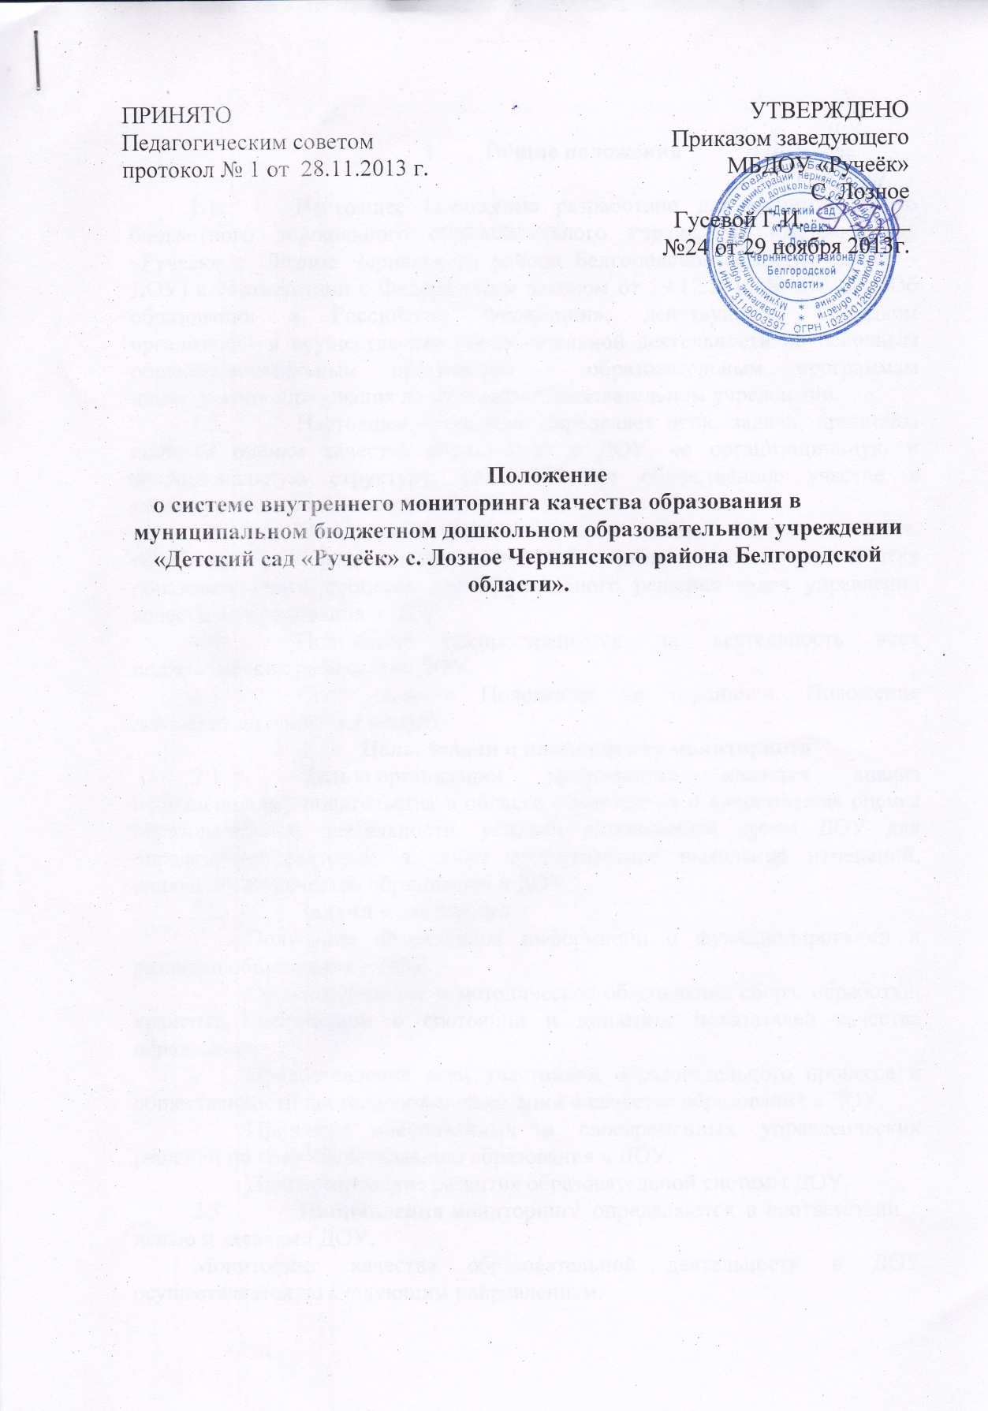Общие положения

1.1. Настоящее Положение разработано для муниципального бюджетного дошкольного образовательного учреждения «Детский сад «Ручеёк» с. Лозное Чернянского района Белгородской области» (далее – ДОУ) в соответствии с Федеральным законом от 29.12.2012 № 273-ФЗ «Об образовании в Российской Федерации», действующим Порядком организации и осуществления образовательной деятельности по основным общеобразовательным программам - образовательным программам дошкольного образования дошкольном образовательном учреждении.
1.2. Настоящее положение определяет цели, задачи, принципы системы оценки качества образования в ДОУ, ее организационную и функциональную структуру, реализацию и общественное участие в процедуре контроля качества образования.
1.3. Мониторинг предусматривает сбор, системный учет, обработку и анализ информации об организации и результатах образовательного процесса для эффективного решения задач управления качеством образования в ДОУ.
1.4. Положение распространяется на деятельность всех педагогических работников ДОУ.
1.5. Срок данного Положения не ограничен. Положение действует до принятия нового.
- Цель, задачи и направления мониторинга
2.1. Целью организации мониторинга является анализ исполнения законодательства в области образования и качественная оценка образовательной деятельности, условий развивающей среды ДОУ для определения факторов, а также своевременное выявление изменений, влияющих на качество образования в ДОУ.
2.2. Задачи мониторинга:
- Получение объективной информации о функционировании и развитии образования в ДОУ.
- Организационное и методическое обеспечение сбора, обработки, хранения информации о состоянии и динамике показателей качества образования.
- Предоставление всем участникам образовательного процесса и общественности достоверной информации о качестве образования в ДОУ.
- Принятие обоснованных и своевременных управленческих решений по совершенствованию образования в ДОУ.
- Прогнозирование развития образовательной системы ДОУ.
2.3. Направления мониторинга определяются в соответствии с целью и задачами ДОУ.
Мониторинг качества образовательной деятельности в ДОУ осуществляется по следующим направлениям:
- Освоение основной общеобразовательной программы дошкольного образования (далее ООП ДО) ДОУ (промежуточный и итоговый результат);
- Адаптация вновь прибывших детей к условиям ДОУ;
- Готовность воспитанников к обучению в школе;
- Выполнение годовых задач;
- Удовлетворенность родителей (законных представителей) качеством предоставляемых ДОУ услуг;
- Кадровое обеспечение образовательного процесса: укомплектованность специалистами; динамика профессионального роста;
- Материально-техническое обеспечение образовательного процесса.
2.4. Мониторинг качества образования в ДОУ основывается на принципах объективности, точности, полноты, достаточности, систематизированности, оптимальности обобщения, оперативности (своевременности) и технологичности.

- Организация мониторинга
3.1. Мониторинг осуществляется в соответствии с ООП ДО и годовым планом работы ДОУ.
3.2. В работе по проведению мониторинга качества образования используются методы наблюдения, анализ продуктов детской деятельности и специальные педагогические пробы.
3.3. Требования к собираемой информации:
- полнота,
- конкретность,
- объективность,
- своевременность.
3.4. Формой отчета по мониторингу является аналитическая справка, которая предоставляется не позднее 7 дней с момента завершения проведения мониторинга.
3.5. Данные, полученные в результате мониторинговых исследований и контрольных мероприятий, отражаются в анализе выполнения годового плана, отчетах о результатах самообследования и других отчетных документах ДОУ.
3.6. По итогам мониторинга проводятся заседания Педагогического Совета, рабочие совещания.
3.7. По окончании учебного года, на основании аналитических справок по итогам мониторинга, определяется эффективность проведенной работы, сопоставление с нормативными показателями, вырабатываются и определяются проблемы, пути их решения и приоритетные задачи ДОУ для реализации в новом учебном году.

Локальный нормативный акт разработал заведующий МБДОУ Гусева Г.И.

